【의견내용】
1. 본건 상표등록출원 제40-2022-0090944호에 대한 의견제출통지서에 대하여 본 출원인은 아래와 같이 의견을 개진합니다.

2. 본건 거절이유
(1) 본건 상표출원은 14류, 35류 및 42류에 대하여 출원한 것인데, 보정에 의하여 42류의 지정상품들은 삭제하였습니다.
(2) 이에 따라 본건 거절이유는 본건 상표가 유사군코드 G4401의 아래상품들과 관련되어, 선등록상표 제401454737호의 HIK와 유사하여 상표법 제34조 제1항 제7호에 해당한다는 것이 될 것이라 할 것입니다.

- 아래 -
귀금속도금제 보석, 귀금속제 보석, 귀석 및 반귀석, 귀석 및 준보석, 모조보석, 보석, 보석 및 귀금속, 보석 및 준보석, 보석형태의 귀금속제 장식품, 유리보석, 유색보석, 인조보석, 청동보석

3. 본건 상표의 호칭에 대하여
본건 상표는 hicc인데 이것은 알파벳 하나 하나를 따라서 "에이치아이씨씨"와 같이 발음하는 것이 일반적일 것입니다.

(1) 우선 hicc는 향수물질의 이름인데 이에 대하여 아래에서 보이는 바와 같이, "에이치아이씨씨"로 호칭하고 있습니다.
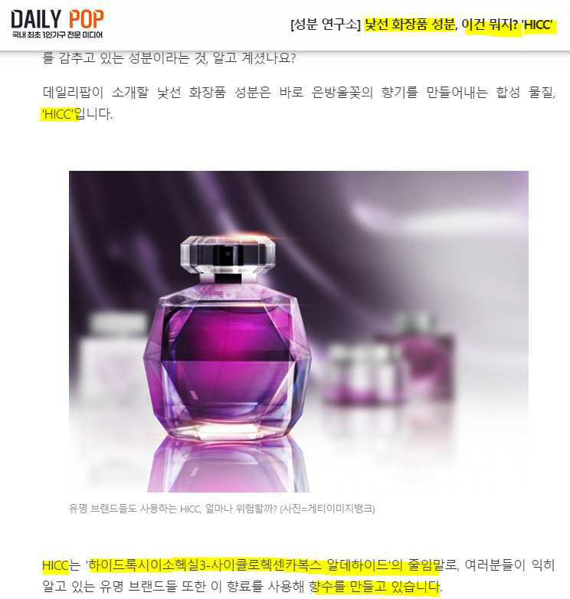
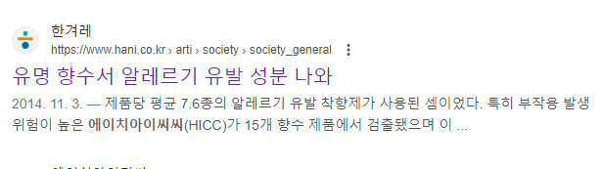
(2) 다음, hic에 대하여 살펴보면 이를 "에이치아이씨"로 호칭하는 다수의 자료들이 발견됩니다. 이들의 일부를 아래에서 보입니다.
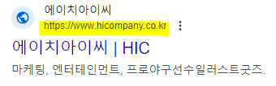
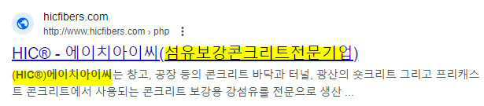
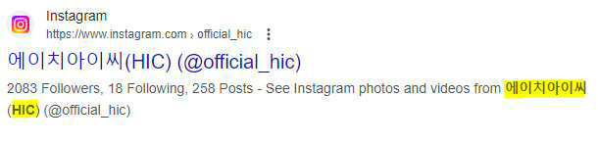
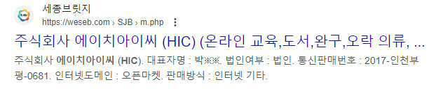
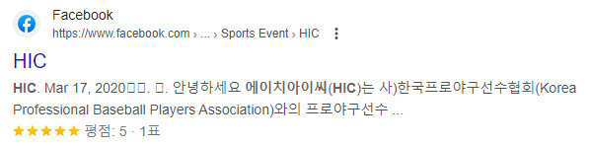
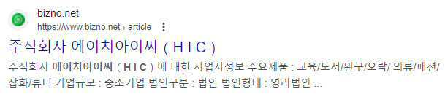
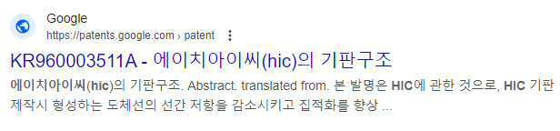
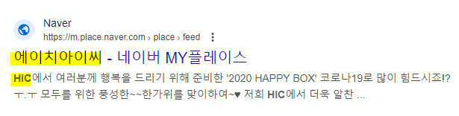
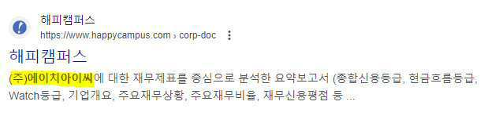
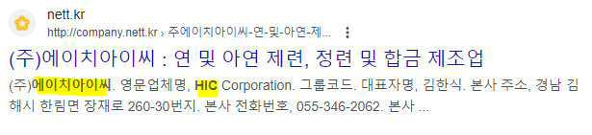
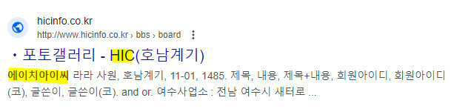
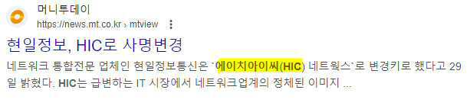
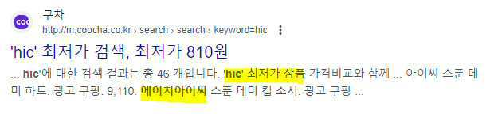
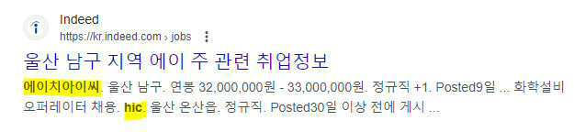
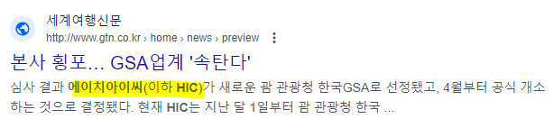
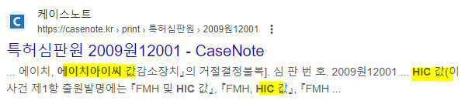
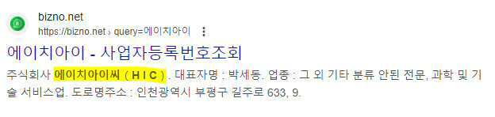
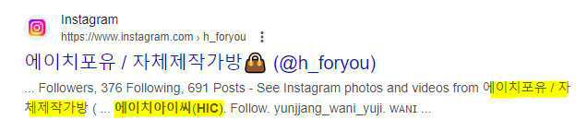
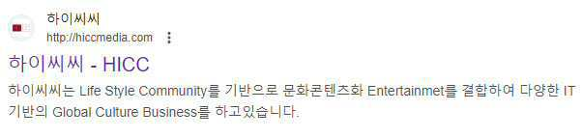
(3) 이와 같이, hic에 대하여 다수의 자료들이 "에이치아이씨"로 호칭하고 있고, hicc라는 향수물질을 "에이치아이씨씨"로 호칭하고 있습니다. 이것은 'hic'를 '힉'으로 호칭한다면 매우 이상한 발음으로서 매우 부자연스럽기 때문이라고 생각됩니다.

(4) 따라서
첫째, hic에 대하여 다수의 자료들이 "에이치아이씨"로 호칭하고 있다는 점,
둘째, hicc라는 향수물질을 "에이치아이씨씨"로 호칭하고 있다는 점,
셋째, hicc를 '힉크'(또는 히크)로 호칭한다면 그 발음이 매우 이상스러워 부자연스러운점들을 고려할 때,

본건 상표는 "에이치아이씨씨"로 호칭된다고 판단하는 것이 합리적이라고 할 것입니다.

4. 본건 상표와 인용상표와의 유사여부
(1) 말씀드린 바와 같이, 본건 상표는 "에이치아이씨씨"로 호칭된다고 할 것이고, 그러한 경우, 본건 상표는 인용상표 hik와 비교하여 외관, 호칭, 관념 모든 면에서 다르고 따라서 비유사하다고 할 것입니다.

1) 인용상표 hik도 역시 "에이치아이케이"로 호칭되는 것이 일반적으로 보입니다. 아래는 hik를 "에이치아이케이"로 호칭하는 것을 보이는 자료들입니다.
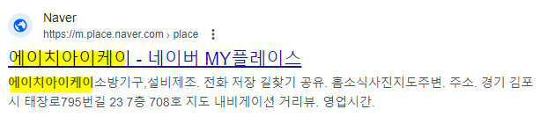
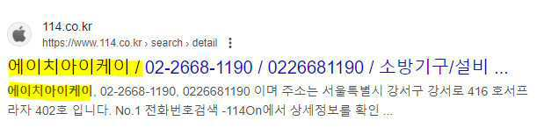
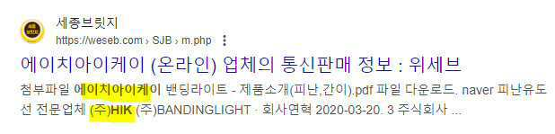
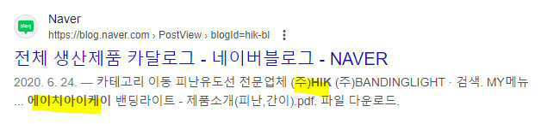
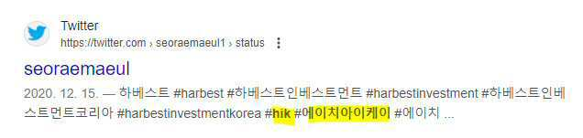
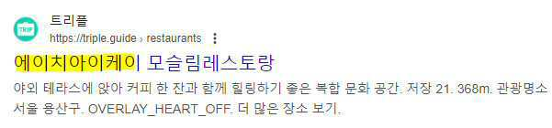

2) 우선 양 상표는 외관면에서 다르고, 관념은 서로 없는 것으로서 비교할 바가 없고, 호칭에서 각각 "에이치아이씨씨"와 "에이치아이케이"로서 양자는 다르다고 할 것입니다. 따라서 양 상표는 외관, 호칭, 관념면에서 완전히 다른 것으로서 상호간에 비유사하다고 할 것입니다.

(2) 만에 하나 본건 상표가 "힉크(또는 히크)"로 호칭된다고 하여도 여전히 인용상표와는 비유사하다고 할 것입니다.

1) 본건 거절이유는 본건 상표의 호칭을 "힉크(또는 히크)"로 보고, 인용상표는 "힉"으로 보아서 양자가 호칭상 유사하다고 판단한 것으로 생각됩니다.

2) 그러나, 설령, 본건 상표가 "힉크(또는 히크)"로 호칭된다고 하여도 인용상표의 호칭 "힉"과는 비유사하다고 할 것입니다.

3) "힉크(또는 히크)"와 "힉"을 비교하면, '힉크' 또는 '히크'는 2음절이고 '힉'은 1음절이며, '크'는 파열음으로서 그 임팩트가 큰 음입니다. '힉크' 또는 '히크'의 발음은 '힉(또는 히)'이 짧게 호칭되고 이어서 파열음으로서 숨이 거세게 나오는 격음인 '크'가 오는 구조로서, '크'가 분별되지 않게 호칭되는 것이 아니라 도리어 크게 분별되도록 호칭되는 구조라 할 것입니다.

4) 즉 "힉크(또는 히크)"와 "힉"을 비교하면, 힉크 또는 히크는 2음절로서 1음절인 힉에 대하여 2배나 긴 음절을 가지며, 충분히 분별되는 '크'를 가지는 것이라 할 것입니다. 만일 "힉크(또는 히크)"에서 힉 또는 히가 세게 발음되고 크가 약하게 발음되는 경우를 상정한다고 하여도, 여전히 크는 파열음으로서 숨이 거세게 나오는 격음으로서 발음되는 것으로서 여전히 2음절이고 '크'는 분명하게 청감된다고 할 것입니다.

5) 따라서 "힉크(또는 히크)"와 "힉"은 충분히 구별되는 것으로서 호칭상 양자가 오인. 혼동되거나 할 일은 없다고 할 것입니다.

6) 판례를 살펴보아도,
① 특허법원 2013허7915 등록무효(상) 판결에서 특허법원은 아래 2개의 상표와 관련되어, 다음과 같이 판결하고 있습니다.

- 아래 -
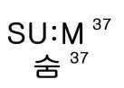
<이 사건 등록상표>

<선등록상표>

-다음-
이 사건 등록상표가 ‘숨’으로 호칭될 경우, 선등록상표의 호칭인 ‘슘’과 다소
유사하다고 볼 수 있으나 ‘숨’은 영어 부분의 ‘:’과 결합하여 다소 길게 발음되고, ‘슘’은 단독으로는 거의 사용되지 않는 단어로 짧고 간결하게 발음되는 점에서 음장(音長)에 차이가 있으며, ‘숨’의 중성은 단모음 ‘ㅜ’인데 비해 ‘슘’의 중성은 이중모음 ‘ㅠ’로 발성부위와 청감이 명확히 구분된다.

② 이와 같이 "길게 발음되는 숨"(즉 숨:)과 "슘"에 대하여도 청음상 구별되어 호칭상 유사하지 않다고 판단한 것과 같이, 본건 상표는 짧은 1음절의 인용상표에 비하여 2배나 긴 2음절의 상표이며, 짧게 발음되는 "힉"의 이어서 파열음으로서 숨이 거세게 나오는 격음인 '크'가 쫓아서 호칭되는 것으로서, 본건 상표와 인용상표는 청음상 분명히 구분되고 호칭상 혼동의 염려가 없다고 할 것입니다.

7) 한편 본건 상표의 지정상품은 귀금속 보석 등으로서 고가의 고관여 상품이며, 수요자의 주의력이 높을 수밖에 없는 것이라고 할 것입니다. 따라서 외관과 호칭 등 모든 요소를 주의깊에 판별하여 브랜드를 살핀다고 할 것으로서, 이렇게 높은 수요자의 주의력을 고려할 때 본건 상표는 인용상표와 출처에 대하여 오인혼동이 있을 수 없다고 할 것입니다.

(3) 이와 같이, 본건 상표는 "에이치아이씨씨"로 호칭되는 것이 일반적일 것으로서 인용상표와 유사할 일이 없다고 할 것입니다. 그러나, 만에 하나, 본건 상표가 "힉크(또는 히크)"로서 호칭된다고 하여도, 청감상 인용상표와 명확시 구별되고 더구나 수요자의 주의력을 고려할 때 인용상표와 유사할 일은 역시 없다고 할 것입니다.

5. 결론
이와 같이 본건 상표는 인용상표와 유사하지 않다고 할 것입니다. 그러하오니 재심사하시어 출원공고결정을 내려주시기 바랍니다.

첨부자료:
2013허7915 등록무효(상) 판결문

